**RoboMaster电子靶ET24简介**

**RoboMaster**电子靶ET24是一款24寸多功能弹道检测工具，它能准确检测弹丸打击位置并显示在匹配的显示屏上；具备统计弹道离散度、视觉训练等强大功能；具有抗冲击、极速响应、支持二次开发等特点；是优化发射机构弹道和训练瞄准系统的神器。

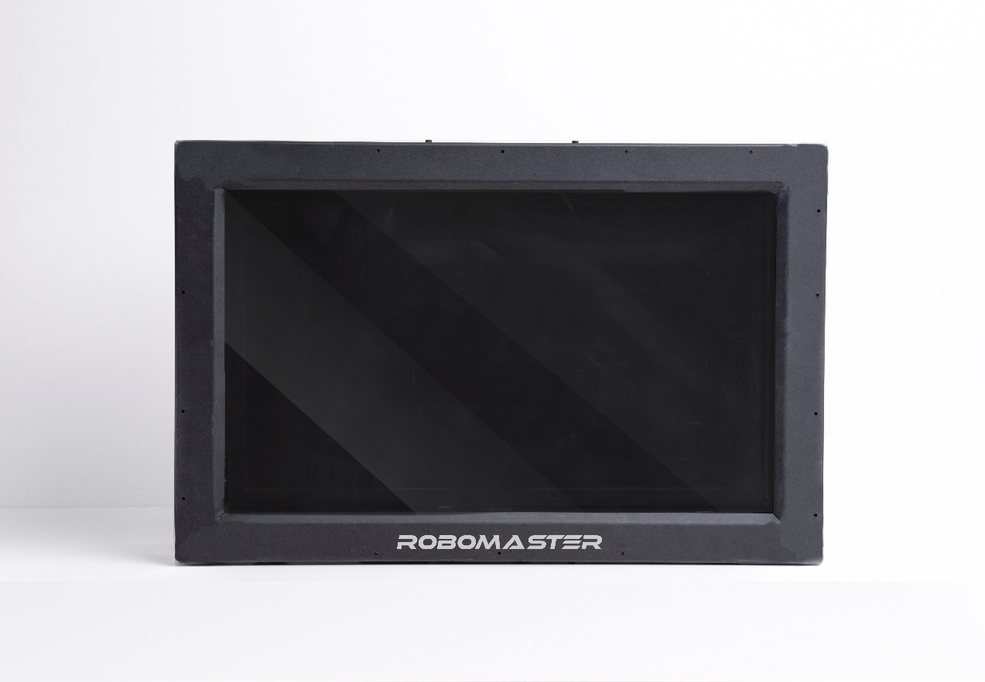

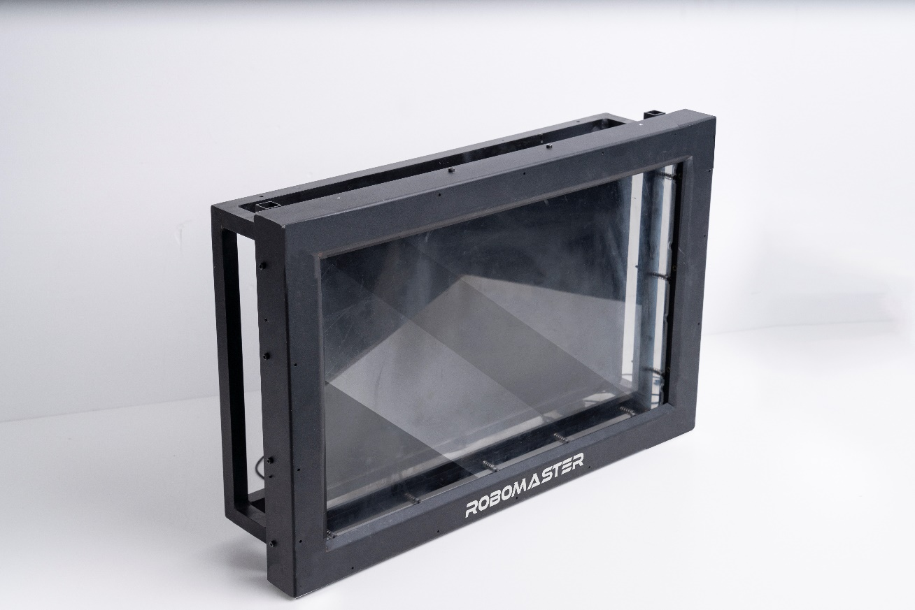

**功能点介绍**

## 1 弹道散布，了如指掌

精准记录弹丸打击位置，一键统计弹道集中度，支持图片和数据双存储，并且大小弹丸均能检测，自动分辨，区别显示效果，是科学调试发射机构的好帮手。告别复写纸，用数据说话！

|  |  |
| --- | --- |
| D:\Zhao\红外靶V2.0\PC软件\分区赛靶子\Debug\RM红外靶截图\沈阳理工.png | E:\dji work\Genius\config\users\screenshot\@@1573092131632.png |

## 2 视觉训练，自瞄必备

具备模拟裁判系统大小装甲模块的神技，并可调节运动方式和运动速度，自动记录击打在虚拟装甲上的弹丸，统计命中率，让视觉调试更轻松。

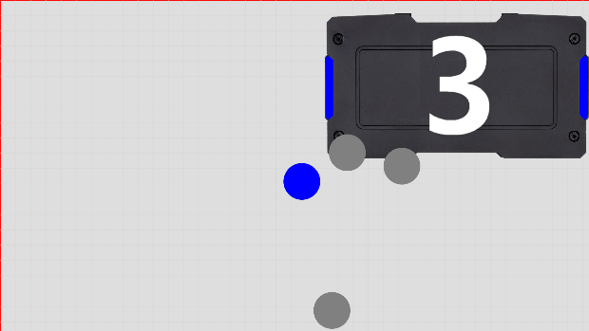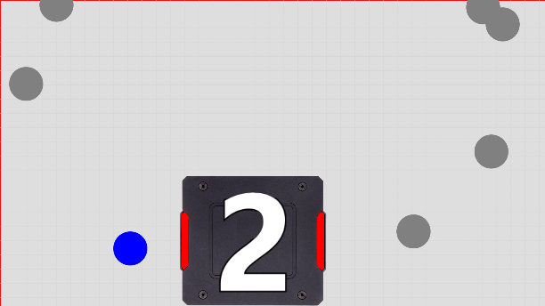

## 3 多重减震，无惧冲击

采用多重减震结构，有效降低42mm弹丸冲击造成的损害，实测使用寿命大于20000次42mm弹丸的冲击（弹丸初速度为17m/s）。框架分离设计，拆装简易，检测框也可单独使用，显示屏采用标准壁挂接口安装，兼容标准显示屏。

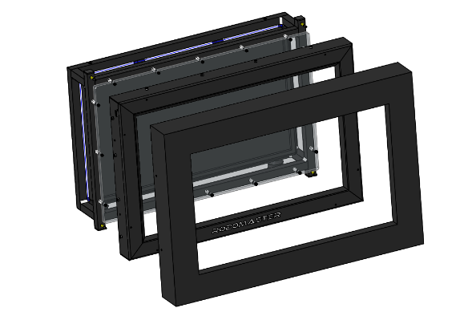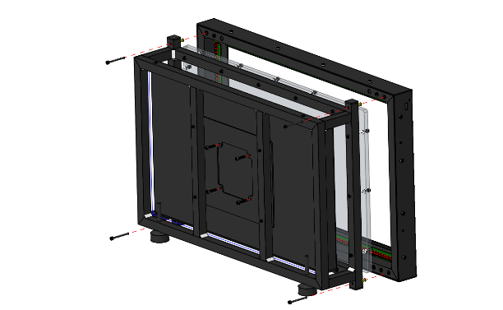

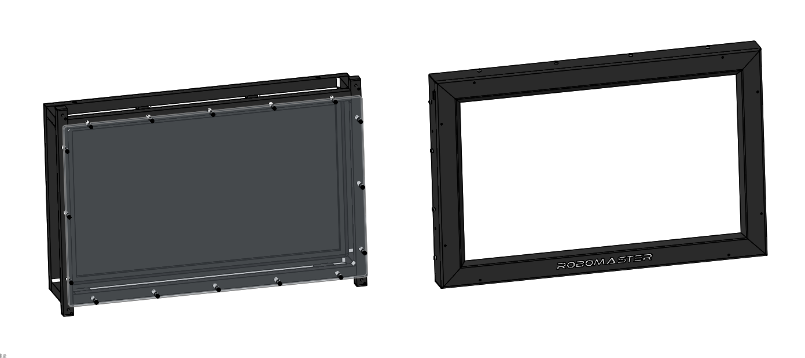

## 4 二次开发，更多想象

开放数据包接口，支持二次开发。

示例1. 三维弹道轨迹采集:

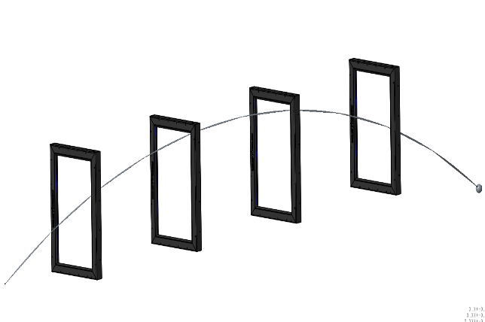 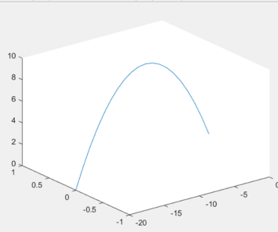

示例2. 九宫格能量机关道具：

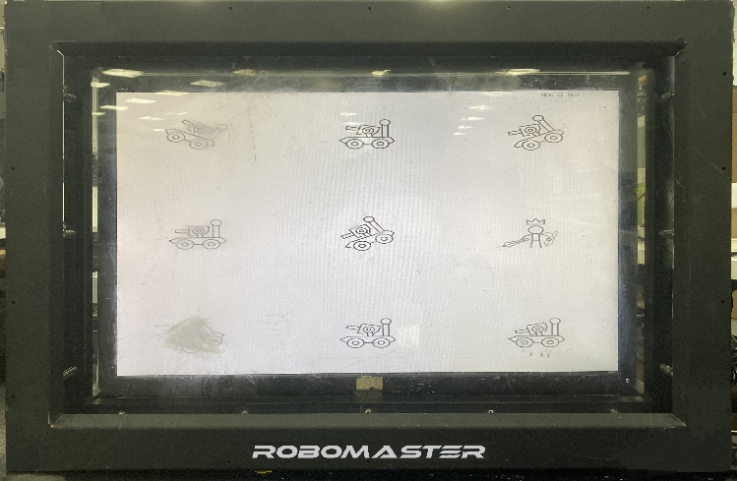

## 5 状态监控，安心使用

开机自检，并实时监测接口和传感器工作状态，快速诊断电子靶故障原因，冗余设计，部分传感器异常后，依然可以继续使用。

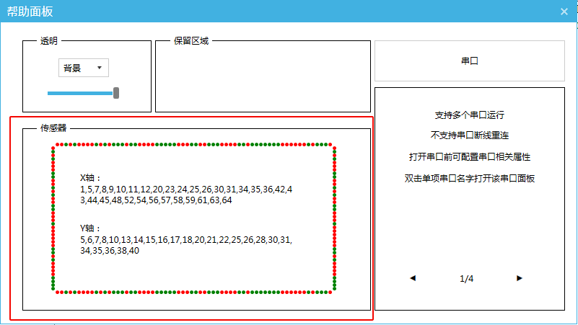

## 6 极速响应，不容有失

采用高速传感器，响应时间可达0.5ms，检测频率可达100Hz，高频高速弹丸也能轻松捕捉。并且配合归纳坐标算法，落点检测误差小于3mm。

## 7 技术参数

|  |  |  |  |
| --- | --- | --- | --- |
| 技术原理 | 红外触摸技术 | 使用温度 | -10℃-50℃ |
| 分辨率 | 1260*780 | 使用湿度 | 0%~90% RH（无结露） |
| 检测精度 | ±3 mm | 检测面积 | 556mm*326mm |
| 响应时间 | ≤0.5ms | 连接方式 | USB2.0 |
| 支持操作系统 | WIN10、WIN7 | 供电电压 | 4.5V~5.5V |
| 检测物体直径 | ≥10 mm | 平均电流 | ≤400mA |
| 靶面材料 | 聚碳酸酯板（数倍钢化玻璃强度） | | |
| 尺寸，重量 | 656mm*426 mm *184 mm，6.5Kg(裸机重，不含显示器) | | |
| 使用寿命 | ≥20000次42mm弹丸冲击 | | |

**售卖方式**

定价:

11月18号开启需求统计，预计12月发货

销售渠道：RoboMaster官方淘宝店铺——萝马集市

上架时间：2019年12月